Jueves
09
de junio

Quinto de Primaria
Matemáticas

Construyendo patrones

Aprendizaje esperado: identifica la regularidad en sucesiones con números que tengan progresión geométrica, para establecer si un término (cercano) pertenece o no a la sucesión.

Énfasis: identifica y aplica la regularidad en una sucesión con progresión geométrica de números naturales, para encontrar términos faltantes o cercanos.

¿Qué vamos a aprender?

Identificarás y aplicarás la regularidad en una sucesión con progresión geométrica de números naturales, para encontrar términos faltantes o cercanos.

Ten a la mano tu libro de Desafíos Matemáticos y una calculadora.

¿Qué hacemos?

Una sucesión de números se construye con base en una regularidad o patrón que se da entre los términos que la forman, la regularidad puede ser, por ejemplo, que entre un término y el siguiente se sume cierta cantidad, o también, puede suceder que la regularidad consista en multiplicar por cierto número un término para obtener el siguiente. Cuando la regularidad es la diferencia entre dos términos consecutivos se dice que la sucesión tiene progresión aritmética y cuando la regularidad entre dos términos consecutivos es un cociente, entonces se dice que la sucesión tiene progresión geométrica. Hoy trabajaremos con éstas últimas.

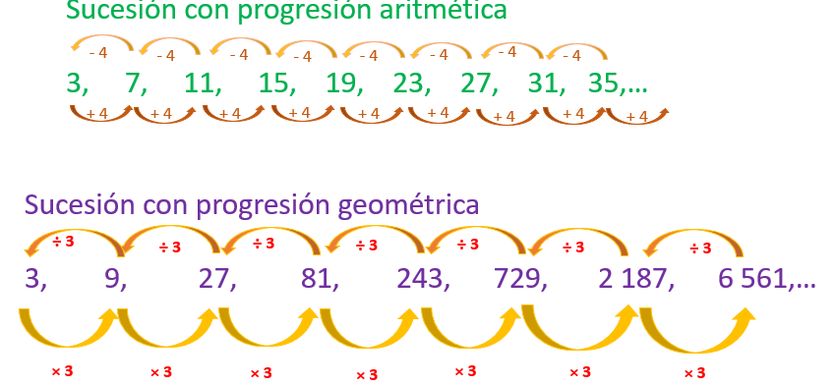

Para obtener el término siguiente en una sucesión con progresión geométrica, multiplicamos por el factor constante o regularidad que existe entre los términos de la sucesión, para descubrir cuál es el factor constante que existe entre los términos de una sucesión geométrica, dividimos cada término entre en anterior.

Vamos a resolver los problemas del desafío número 82 ¿Cuál es el patrón? que se encuentra en las páginas 161, 162, 163 y 164 de tu libro de Desafíos Matemáticos.

https://libros.conaliteg.gob.mx/20/P5DMA.htm#page/160

La consigna dice:

En equipo resuelvan los siguientes problemas, pueden usar la calculadora.

- Encuentren los términos faltantes en las siguientes sucesiones.

- 1, 4,16 __________, 256, 1024, 4096, _________, __________.

Los números que faltan son el 64, el 16 mil 384 y el 65 mil 536

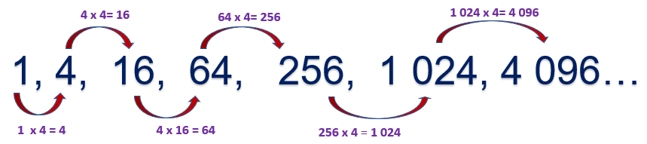

Entonces la primera sucesión quedaría 1, 4, 16, 64, 256, 1024, 4 mil 096, 16 mil 384 y 65 mil 536
¿Cuál es la regularidad de esta sucesión?

La regularidad de esta sucesión, es que se tiene que multiplicar el término anterior por 4 para obtener el siguiente término.

Comprobemos que es correcto, ¿Ya tienes tu calculadora a la mano? Espero que sí.

1 por 4 es igual a 4, 4 por 4 es igual a 16, 16 por 4 son 64, 64 por 4 son 256, 256 por 4 son mil veinticuatro, 1024 por 4 el resultado es 4 mil 96 y 4 096 por 4 el resultado es 16 384

Finalmente, 16 384 por 4 son 65 536
- 4, 28, 196, 1372, _________, __________, __________, 3294172

Los términos faltantes son 9604, 67 228 y 470 596

Para obtener los resultados, comencé dividiendo 28 entre 4 y el resultado fue 7 luego dividí 196 entre 28 y el resultado también fue 7 así que probé si el siguiente número era el resultado de multiplicar 196 por 7 y como vi que sí era, entonces podemos decir que la constante o patrón en esta sucesión es multiplicar por 7 cada término, para conocer el siguiente término.

Observa, la sucesión tiene 4 términos y piden los 3 términos que siguen a 1372 entonces, como vi que los términos se obtienen al multiplicar el término anterior por 7 pues eso hice y así obtuve 9 604 luego 9 604 por 7 son 67 228 entonces multipliqué después 67 mil 228 por 7 y el resultado es 470 mil 596 para comprobar el procedimiento podemos multiplicar 470 mil 596 por 7 y el resultado es 3 millones 294 mil 172, que es el número que está al final de la sucesión.

- ¿Cómo encontraron los términos faltantes en cada sucesión?

La respuesta es dividir un término de la sucesión entre el anterior para hallar la regularidad entre los términos y así obtuve el número por el cuál multipliqué cada término, para obtener los que faltaban en cada sucesión.

Considera y recuerda que no solamente existe una “única” respuesta, cada quien lo escribe con sus propias palabras.

- En un estadio de futbol, los patrocinadores de los equipos que jugaron la final regalaron una camiseta y una gorra autografiadas por los jugadores a los aficionados, cuyos boletos de entrada pertenecieran a la siguiente sucesión.

9, 27, 81, 243, 729, 2187

- Si Norberto tiene el boleto 19 683 ¿Se ganó la camiseta y la gorra? Argumenta tu respuesta.

Sí se las ganó, porque el número de su boleto pertenece a la sucesión, encontré que el patrón o factor constante entre los términos de la sucesión es 3 entonces multipliqué a partir de 2 187 por 3 y llegué al número que tiene Norberto en su boleto que es el 19 mil 683

Podemos ver que 19 683 entre 3 el resultado es 6561 o bien 6561 por 3 nos da 1 9683

- En el caso de haber ganado los premios. ¿En qué lugar estaría el boleto de Norberto?

Estaría en el lugar número 8 de la sucesión, es decir, el octavo lugar.

- Algunos folios fueron exhibidos a la entrada del estadio.

25789, 36890, 59049, 63564, 177147, 531441

- ¿Cuáles corresponden a los ganadores de la gorra y la camiseta?

Podemos seguir multiplicando por 3 a partir del número que le tocó a Norberto, para ver qué números también pertenecen a esa sucesión y son: 59 mil 049, 177 mil 147 y 531 mil 441

- ¿Cómo determinaron los patrocinadores a quién le regalarían la camiseta y la gorra?

Haciendo una sucesión donde el factor constante era 3 comenzando desde el que tenía el número 9

Hoy aprendiste a identificar la regularidad en una sucesión con progresión geométrica, con el fin de encontrar algunos términos faltantes u otros que no eran cercanos.

El reto de hoy:

Resuelve los problemas, para construir sucesiones con progresión geométrica, que se encuentran en las páginas 163 y 164 del desafío número 82 “¿Cuál es el patrón? de tu libro de Desafíos Matemáticos.

¡Buen trabajo!

Gracias por tu esfuerzo.

Para saber más:
Lecturas

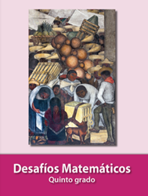
https://libros.conaliteg.gob.mx/20/P5DMA.htm

